2023年新县残联诚信宣传教育活动

为进一步培育和践行社会主义核心价值观，提高诚信知晓率与参与率，树立“做诚信人、办诚信事、创文明机关”的理念，3月23日，新县残联组织开展了诚信宣传教育活动，大力倡导诚信道德规范，弘扬中华民族诚实守信的传统文化。

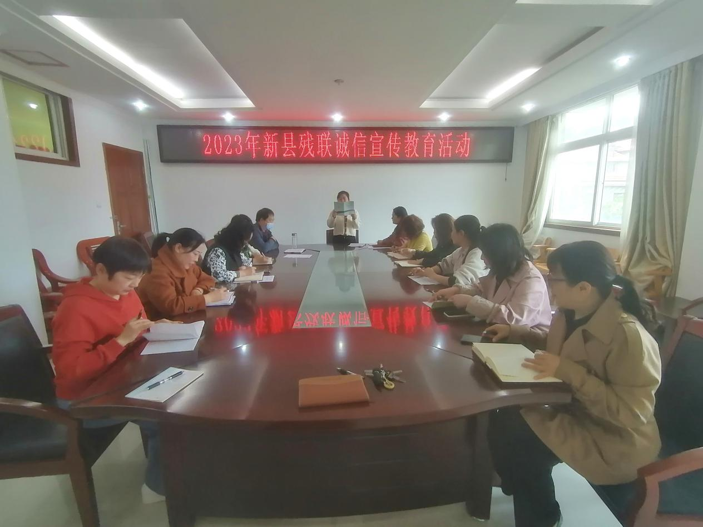

通过集中宣讲，向全体干部职工宣传诚信、信用有关知识，倡议树立“诚信做人，以德立身，诚信为本”的理念，引导干部职工在单位做诚信职工，在家庭做诚信成员，在社会做诚信市民，营造“守信为荣、失信可耻”的道德风尚。

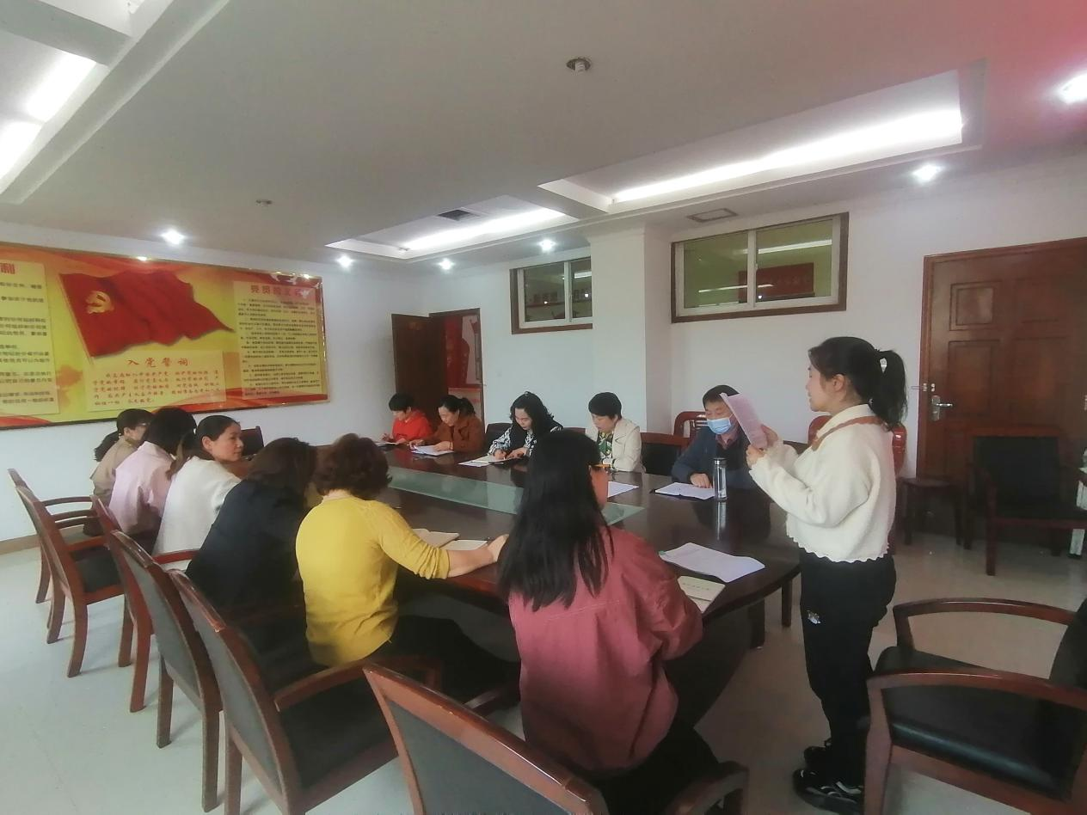

通过开展本次诚信宣传教育活动，营造了诚实守信的氛围，教育引导全体干部职工从本职工作做起，争做诚信个人、共塑诚信形象，同时对弘扬诚信文化、文明建设起到了积极的推动作用。